Sołtys i Rada Sołecka Bobrownik Małych Stowarzyszenie Rozwoju Bobrownik Małych CASTOR Biblioteka Publiczna w Bobrownikach Małych
zapraszają dzieci
do udziału w konkursie plastycznym
pt. „Jak bóbr nad stawem zamieszkał”
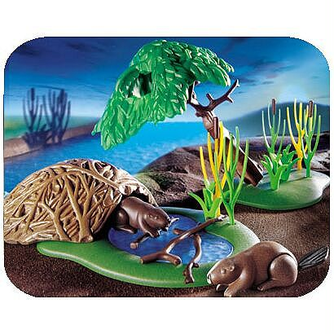
- .W tym roku przypada 10 edycja” Dnia Bobra „ z tej okazji organizatorzy zapraszają dzieci do udziału w 9 edycji konkursu plastycznego pt. „Jak bóbr nad stawem zamieszkał”.
- Konkurs adresowany jest do dzieci w wieku od 4 do 14 z Gminy Wierzchosławice czas trwania konkursu od 22.06.2020 do 24.07.2020 r. Prace należy złożyć w Bibliotece Publicznej w Bobrownikach Małych.
- Praca plastyczna może być wykonana w dowolnej technice na papierze A-4 ( rysunkowa, malarska, graficzna, kolaż lub wycinanka). Praca powinna być zaopatrzona w metryczkę ( na odwrotnej stronie pracy): imię i nazwisko, wiek dziecka
- Jury będzie przyznawało , nagrody za zdobycie od I do III miejsca, w przedziale wiekowym od 4-6 lat , od 7-10 lat i 11-14 lat.
- Organizatorzy zastrzegają sobie prawo do publicznej, nieodpłatnej dla autora, prezentacji nadesłanych na konkurs prac na wystawie i publikacji pokonkursowej.
- Wymagana jest zgoda rodziców uczestnika konkursu na przetwarzanie i publikację danych osobowych / załącznik nr. 1/
- Rozstrzygnięcie konkursu i uroczyste wręczenie nagród nastąpi 31 lipca 2020 r. o godz. 18:00 w Domu Kultury w Bobrownikach Małych wyniki zostaną umieszczone w Galerii prac w Domu Kultury w Bobrownikach Małych i na stronie internetowej www.bobrownikimale.info.
Serdecznie zapraszamy

